ΚΑΠΝΙΣΜΑ & ΕΠΙΠΤΩΣΕΙΣ
- ΤΟ ΤΣΙΓΑΡΟ
  - ΤΟ ΚΑΠΝΙΣΜΑ ΣΤΗΝ ΕΛΛΑΔΑ
Η πρακτική του καπνίσματος ήταν συνήθεια των κατοίκων της Κεντρικής και Νότιας Αμερικής, πριν ακόμα αυτές ανακαλυφθούν από τους Ευρωπαίους. Η συνήθεια μεταφέρθηκε στην Ευρώπη και την Ασία μετά το 1556.
Το κάπνισμα και ο Έλληνας είναι δύο έννοιες τόσο δεμένες που ώρες-ώρες μας κάνουν να πιστεύουμε ότι δεν μπορεί η μία χωρίς την άλλη. Γι’ αυτό είμαστε οι πρώτοι καπνιστές στην Ευρώπη με την Πολωνία να μας ακολουθεί από μακριά στη δεύτερη θέση. Από τα πρώτα χρόνια της εμφάνισης του τσιγάρου, η Ελλάδα έπαιξε έναν πρωταγωνιστικό ρόλο στη βιομηχανία του. Ήδη στις αρχές του 20ου αιώνα οι Έλληνες εξήγαγαν τα καπνά τους στη Γερμανία, την Ολλανδία, την Αίγυπτο. Στον μεσοπόλεμο, όταν πια η καλλιέργεια καπνού έγινε συστηματική σε πολλές γεωργικές περιοχές (Αγρίνιο, Καλαμάτα, Κατερίνη, Ξάνθη κ.α.) χιλιάδες οικογένειες, εκατοντάδες χωριά αλλά και ολόκληρες περιοχές επιβίωσαν χάρη στον καπνό. Αμύθητες περιουσίες δημιουργήθηκαν από ξακουστούς σε όλη τη Μεσόγειο καπνέμπορους, βιομηχανίες κατασκευάστηκαν και συνεργάστηκαν με πολυεθνικές.
Οι τελευταίες είχαν έρθει στην Ελλάδα για να εκμεταλλευτούν το «πράσινο χρυσάφι» και αμέτρητα δισεκατομμύρια δραχμών εισέρευσαν στα ταμεία του ελληνικού κράτους. Αυτή η εξάπλωση της παραγωγής καπνού στην Ελλάδα, παρότι προοριζόταν κατά ένα μεγάλο ποσοστό για τις εξαγωγές, δημιούργησε μια εγχώρια αγορά για τον καπνό. Έτσι, ενώ στην αρχή το τσιγάρο αποτελούσε συνήθεια των εύπορων τάξεων -κι αποκλειστικά αντρική συνήθεια, σιγά-σιγά και ειδικά με την έκρηξη των δύο μεγάλων παγκόσμιων πολέμων το κάπνισμα εξαπλώθηκε και στα πιο λαϊκά στρώματα. Παράλληλα, από τον μεσοπόλεμο και μετά άρχιζαν να καπνίζουν και μερικές γυναίκες. Με κάθε ρουφηξιά κατακτούσαν όλο και περισσότερο ακόμα ένα πρώην ανδρικό οχυρό. Τον πρωταγωνιστικό ρόλο σε αυτή τη μίνι επανάσταση έπαιζαν οι πρωταγωνίστριες του ελληνικού σινεμά, σε μια εποχή που αυτός είχε τη δύναμη της τηλεόρασης. Όλες οι μεγάλες πρωταγωνίστριες κάπνισαν. Ακόμα και οι μη καπνίστριες.
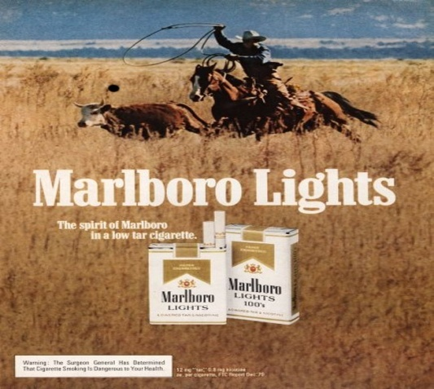
Το κάπνισμα στη δεκαετία του ’60 θα γίνει σύμβολο της νεανικής επανάστασης. Για τον άντρα το τσιγάρο αποτέλεσε για ένα μεγάλο διάστημα, ένα βλαβερό, όπως αποδείχθηκε, αξεσουάρ αρρενωπότητας και ανδρισμού. Χαρακτηριστική είναι η εικόνα του σκληροτράχηλου cowboy στη διαφήμιση του Μάλμπορο που διετέλεσε για ένα μεγάλο διάστημα ως η πιο δημοφιλής μάρκα τσιγάρων στην Ελλάδα.
Χρησιμοποιούμε πολλές εικόνες σχετικές με το κάπνισμα. Και αυτό γιατί επιστημονικές έρευνες έχουν αποδείξει ότι αν ο άνθρωπος δεν έβλεπε θα κάπνιζε λιγότερο. Αυτό συμβαίνει γιατί ο καπνιστής περισσότερο από το ίδιο το τσιγάρο καπνίζει την εικόνα του.
Στα τέλη της δεκαετίας του ’70 επιχειρείται η πρώτη επίθεση εναντίον του καπνίσματος από τον τότε υπουργό Υγείας κύριο Δοξιάδη. Ήταν ο πρώτος πολιτικός άνθρωπος ο οποίος διείδε τις επιπτώσεις που είχε η διαδικασία του καπνίσματος στη δημόσια υγεία. Είχε αρχίσει μεγάλη και οργανωμένη τότε καμπάνια που είχε αποτελέσματα. Σταμάτησε το εγχείρημα όταν άλλαξε ο υπουργός.
Παρά τις δυνατές αντοχές που έδειξε η βιομηχανία καπνίσματος στην Ελλάδα η ένταξη της χώρας μας στην Ευρωπαϊκή Ένωση σήμαινε και την εισαγωγή καινούργιων αυστηρών κανονισμών της Ένωσης κατά του καπνίσματος. Έτσι τα τελευταία χρόνια η αντικαπνιστική μάχη έχει ενταθεί. Παρ’ ολ’ αυτά κατά τη διάρκεια των δύο τελευταίων δεκαετιών ο πληθυσμός των καπνιστών στην Ελλάδα διευρύνθηκε. Αιτία οι δύο «ομάδες» που ήρθαν να προστεθούν σε εκείνη των ανδρών: οι γυναίκες και οι ανήλικοι.
Αυτή τη στιγμή η Ελλάδα θεωρείται η πρώτη χώρα στον κόσμο σε αναλογία καπνιστριών στο γυναικείο πληθυσμό, ενώ πολύ ψηλά βρίσκεται και το ποσοστό των νέων που ξεκινούν το κάπνισμα πριν ενηλικιωθούν. Η νομοθεσία που υπακούει στους ευρωπαϊκούς κανονισμούς ενσωματώνεται στο ελληνικό δίκαιο και παρά τις αντιδράσεις που προκαλεί, η πολιτεία δείχνει τη βούληση να την εφαρμόσει.

  - ΓΕΝΙΚΑ
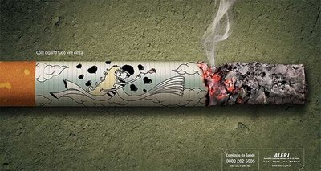
Το τσιγάρο αποτελείται από μικρά κομμάτια επεξεργασμένου καπνού που είναι τυλιγμένα σε χαρτί. Έχει κυλινδρικό σχήμα και μπορεί να έχει στο ένα του άκρο επιστόμιο με φίλτρο. Το μήκος του δεν υπερβαίνει τα 120 χιλιοστά και η διάμετρός του τα 10 χιλιοστά. Το τσιγάρο χρησιμοποιείται για το κάπνισμα. Για αυτόν το σκοπό το ένα του (άφιλτρο) άκρο αναφλέγεται καθώς το άλλο τοποθετείται στο στόμα του καπνιστή, από όπου εισπνέεται περιστασιακά ο καπνός που παράγεται. Το κάπνισμα τσιγάρων αυξάνει την πιθανότητα για προβλήματα υγείας, όπως είδη καρκίνων, με σημαντικότερο αυτόν του πνεύμονα, τα οποία μπορεί να οδηγήσουν στο θάνατο. Η εκστρατεία κατά του τσιγάρου πρέπει να γίνει σε όλα τα επίπεδα, με αφετηρία την ενημέρωση και την ευαισθητοποίηση της μαθητικής κοινότητας. Εκτός από το παθητικό κάπνισμα, το τσιγάρο μολύνει με ουσίες που μένουν στον περιβάλλοντα χώρο και εισπνέονται αργότερα, προκαλώντας έτσι μια μορφή τριτογενούς βλάβης, μετά την πρωτογενή που είναι το κάπνισμα και τη δευτερογενή, το παθητικό
  - ΣΥΣΤΑΤΙΚΑ ΤΣΙΓΑΡΟΥ
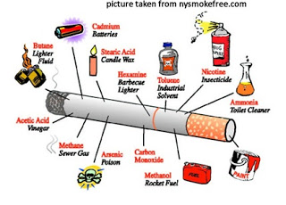
Ο καπνός είναι φυσικό προϊόν. Όμως αυτό δεν πρέπει να μας ξεγελά. Η φύση, άγνωστο για ποιο λόγο, διαθέτει από άκρως ωφέλιμα έως και θανατηφόρα προϊόντα. Ο καπνός είναι ένα από αυτά. Η βλαπτική επίδραση του καπνίσματος οφείλεται σε έναν μεγάλο αριθμό τοξικών ουσιών που βρίσκονται στον καπνό. Ορισμένες από αυτές υπάρχουν ήδη από τη φυτική κατάσταση του καπνού, αλλά οι περισσότερες παράγονται κατά την καύση του τσιγάρου, στη ζώνη πυρόλυσης, όπου επικρατεί θερμοκρασία 950 βαθμών Κελσίου. Στον καπνό του τσιγάρου έχουν ανιχνευθεί, είτε ως αέρια είτε ως μικροσκοπικά σωματίδια, περισσότερες από 4.000 διαφορετικές ουσίες, μεταξύ των οποίων 22 δραστικά δηλητήρια. Αναλυτικά είναι τα εξής:

- Ακετόνη (ασετόν)
- Οξικό οξύ (ξίδι)
- Αμμωνία(υγρά καθαρισμού)
- Αρσενικό (συστατικό των ζιζανιοκτόνων)
- Βενζόλιο (ατμοί πετρελαίου)
- Κάδμιο (μπαταρίες)
- Μονοξείδιο του άνθρακα (εκπομπές καυσαερίων)
- Τετραχλωράνθρακας (υγρό στεγνού καθαρισμού)
- DDT (εντομοκτόνο)
- Φορμαλδεϋδη (υγρό βαλσάμωσης)
- Υδρογονάνθρακες (υγρά αυτοκινήτων)
- Υδροκυάνιο (βιομηχανικός ρύπος)
- Μόλυβδος (μπαταρίες, ατμοί πετρελαίου)
- Μεθανόλη (καύσιμο πυραύλων)
- Ισοκυανικό μεθύλιο (υπεύθυνο για την οικολογική καταστροφή στο Bhopal)
- Νικοτίνη (εντομοκτόνο)
- Νιτρικό οξύ (εκπομπές από ηλεκτρικούς σταθμούς)
- Πολώνιο-210 (ραδιενεργό κατάλοιπο) Το ραδιενεργό πολώνιο 210 είναι εξαιρετικά καρκινογόνο. Προέρχεται από το έδαφος στο οποίο καλλιεργείται ο καπνός. Αν και φτάνει στον καπνιστή πάρα πολύ μικρή ποσότητα, εικάζεται ότι μετά από πολλά χρόνια χρήσης του καπνού επηρεάζει σοβαρά την υγεία.
- Θειικό οξύ (εκπομπές ηλεκτρικών σταθμών)
- Πίσσες (επίστρωση επιφανείας δρόμων
- Τολουόλιο (βιομηχανικός διαλύτης)
- Ραδόνιο(ραδιενεργό αέριο)

- ΕΝΕΡΓΗΤΙΚΟ ΚΑΙ ΠΑΘΗΤΙΚΟ ΚΑΠΝΙΣΜΑ

Κάπνισμα ονομάζεται η πρακτική της εισπνοής καπνού προερχόμενου από την καύση φύλλων του φυτού καπνός. Η καύση γίνεται συνήθως σε τσιγάρο, πίπα, πούρο ή με άλλο τρόπο. Υπάρχουν δύο κατηγορίες καπνιστών: Αυτοί που έχουν επιλέξει αυτή τη βλαβερή συνήθεια, οι ενεργητικοί καπνιστές και αυτοί που αν και δεν καπνίζουν οι ίδιοι αναγκάζονται να εισπνέουν τον καπνό των άλλων που βρίσκονται στον ίδιο χώρο, οι παθητικοί καπνιστές. Οι καπνιστές ναι μεν ισχυρίζονται πως έχουν το δικαίωμα να καπνίζουν, αλλά οι παθητικοί καπνιστές έχουν ένα ακόμη πιο σημαντικό δικαίωμα: Να αναπνέουν καθαρό αέρα!

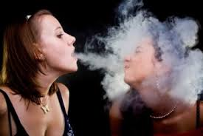

3.ΕΠΙΠΤΩΣΕΙΣ ΚΑΠΝΙΣΜΑΤΟΣ

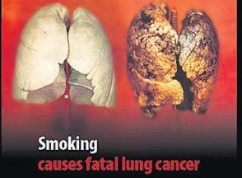
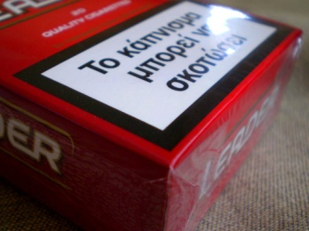
Το κάπνισμα έχει 50 τρόπους να καταστρέψει τη ζωή μέσω μιας ασθένειας και περισσότερους από 20 τρόπους για να οδηγήσει στο θάνατο. Το σπουδαιότερο όμως από όλα είναι πως δεν καταστρέφει μόνο την υγεία αλλά και την ποιότητα ζωής. Όσοι καπνίζουν επί χρόνια το έχουν καταλάβει αυτό. Το τσιγάρο δεν αφαιρεί μόνο χρόνια από τη ζωή μας αλλά και ζωή από τα χρόνια μας.
Οι κυριότερες βλάβες εντοπίζονται στα μέρη του σώματος που έρχονται απευθείας σε επαφή με τον καπνό. Συγκεκριμένα:
- Καρκίνος του στόματος
- Καρκίνος του πνεύμονα, του λάρυγγα, του φάρυγγα.
- Καρδιακές παθήσεις
- Καρκίνος στομάχου
- Μείωση της καλής χοληστερίνης με συνέπεια να αυξάνεται ο κίνδυνος αρτηριοσκλήρυνσης
- Εμφύσημα
Το κάπνισμα βλάπτει κάθε κύτταρο του ανθρωπίνου σώματος. Ακόμα και όργανα που δεν έρχονται καθόλου σε επαφή με τον καπνό παθαίνουν βαριές βλάβες. Παρακάτω αναφέρονται σχετικά παραδείγματα:
- Δέρμα. Ερεθισμός στα χείλη, στο στόμα και στη γλώσσα.
- Μάτια. Τύφλωση από διάφορες αρρώστιες όπως καταρράκτης.
- Μερικές ακόμα συχνές συνέπειες είναι :
  - Αλλοίωση γεύσης, ακοής, όσφρησης
  - Ίλιγγος
  - Εγκεφαλική υπεραιμία με βάρος και ζάλη
  - Τρεμούλιασμα των άκρων
  - Μείωση της αντοχής
  - πόνοι στη μέση
  - Μειωμένη γονιμότητα γυναικών και ανδρών.

4.ΚΑΠΝΙΣΜΑ ΚΑΙ ΕΦΗΒΕΙΑ
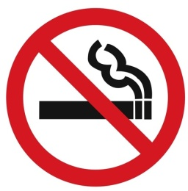
Το κάπνισμα δυστυχώς έχει γίνει συνήθεια για αρκετούς νέους. Μερικοί συνηθίζουν να καπνίζουν στα διαλείμματα και σε άλλους αρέσει να καπνίζουν μετά το γεύμα. Όταν μία συνήθεια εδραιωθεί είναι δύσκολο να την κόψει κανείς. Ισχύουν μία σειρά από σύνθετους και ενδογενείς παράγοντες που προδιαθέτουν τους νέους να καπνίσουν και αυτοί ποικίλουν σχεδόν ανά άτομο και λαό. Πολυετής έρευνες καθορίζουν ορισμένους παράγοντες που είναι κοινοί στο ρόλο που παίζουν στη μύηση των νέων στο κάπνισμα. Αυτοί περιλαμβάνουν υψηλά επίπεδα κοινωνικής αποδοχής για τα προϊόντα καπνού, έκθεση και αδυναμία αντίδρασης απέναντι στη διαφήμιση, διαθεσιμότητα και εύκολη πρόσβαση, ρόλος προτύπου από τους γονείς και άλλους ενήλικες και κοινωνική πίεση της ομάδας.
Ως κυριότεροι λόγοι για τους οποίους καπνίζουν οι έφηβοι μπορούν να αναφερθούν οι εξής:
- Συνήθεια γονέων
- Φίλοι, μεγαλύτερα αδέλφια, κοινωνικό περιβάλλον
- Πολύ συχνά το κάπνισμα αρχίζει τυχαία. Χωρίς να το πολυσκεφτούν οι έφηβοι ακολουθούν το ρεύμα.
- Για αρκετούς το κάπνισμα σημαίνει να έχουν κάτι να κάνουν.
- Μερικοί έφηβοι ζητούν την απόλαυση από το κάπνισμα και προσπαθούν να ηρεμήσουν τα νεύρα τους με αυτό τον τρόπο.
- Μερικοί θεωρούν ότι το κάπνισμα τους ενεργοποιεί και τους βοηθά στη συγκέντρωση.
- Αρκετοί έφηβοι θεωρούν ότι με το κάπνισμα μεγάλωσαν.
- Για μερικούς, το κάπνισμα αποτελεί ένα μέσον για να εισχωρήσουν και να ανήκουν στους σωστούς κύκλους / ομάδες.
- Ορισμένοι πιστεύουν ότι το κάπνισμα τους δίνει κάποιο στυλ. Ιδιαίτερα οι νεαροί θεωρούν ότι οι κοπέλες το βρίσκουν ελκυστικό και μπορεί να συνδεθεί με ένα γενικό τρόπο ζωής.
- Άλλοι θεωρούν ότι τους προσδίδει αυτοπεποίθηση και καπνίζοντας την προβάλλουν.
- Άλλοι πάλι δοκιμάζουν τον καπνό από περιέργεια.
- Μερικοί έφηβοι καπνίζουν από αντίδραση στους κανονισμούς.
- Άλλοι επηρεάζονται από τη διαφήμιση.
Από έρευνες που έχουν γίνει ανάμεσα σε εφήβους το 61% των νέων θεωρούν ότι δεν πειράζει να δοκιμάσουν το τσιγάρο εφόσον το κόψουν πριν γίνει συνήθεια και το 26% θεωρούν ότι οι κανονικοί καπνιστές μπορούν να το κόψουν οποτεδήποτε το θελήσουν. Επίσης οι μισοί και πλέον μαθητές (57%) έχουν καπνίσει τουλάχιστον μία φορά στη ζωή τους, οι περισσότεροι περιστασιακά (33%). Συστηματικά δηλώνουν ότι καπνίζουν το 21% των μαθητών. Τα κορίτσια υπερτερούν των αγοριών στο περιστασιακό κάπνισμα (35% και 31% αντίστοιχα), ενώ περισσότερα αγόρια (22%) από κορίτσια (20%) δηλώνουν συστηματικοί καπνιστές, χωρίς όμως μεγάλη διαφορά μεταξύ τους. Οι μεγαλύτεροι μαθητές (17-18 ετών) καπνίζουν συστηματικά σε ποσοστό πενταπλάσιο από τους μικρότερους (13-14 ετών). Είναι σημαντικό οι νέοι να έχουν πραγματική αποδεκτή ενημέρωση σχετικά με την εξάρτηση από τη νικοτίνη και τα αποτελέσματα του καπνίσματος.

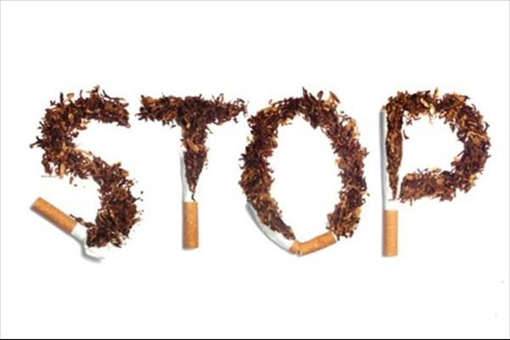

ΧΡΗΣΗ ΚΑΙ ΚΑΤΑΧΡΗΣΗ ΑΛΚΟΟΛ
ΚΑΤΑΧΡΗΣΗ ΑΛΚΟΟΛ
Όταν γίνεται χρήση καθημερινά και σε ποσότητες που υπερβαίνουν την κατάρα θεωρούμενη τοξική δόση που είναι τα 40-50 γραμμάρια αιθανόλης χωρίς τα άτομα αυτά να έχουν σημεία εξάρτησης . Εμφανίζουν όμως χρόνια ανοχή η οποία τους οδηγεί στην ανάγκη να χρησιμοποιούν όλο και μεγαλύτερες ποσότητες αλκοόλ.
Το αλκοόλ επιδρά στο κεντρικό νευρικό σύστημα ως καταπραϋντικό. Η δράση του είναι ηρεμιστική, επιβραδύνει τον κινητικό συντονισμό και τον χρόνο αντίδρασης . Παραδόξως με την υποχώρηση των επιδράσεων του, το αλκοόλ προκαλεί διαταραχές και στον ύπνο και θεωρείτε μια σημαντική αίτια αϋπνίας.

Δυο σημαντικοί παράγοντες που επηρεάζουν τον τρόπο με τον όποιο το σώμα επηρεάζουν το αλκοόλ είναι ο σωματότροπος και ο ρυθμός της κατανάλωσης οινοπνευματωδών ποτών . Ένα μεγαλόσωμο άτομο μεθύει πιο αργά συγκριτικά με ένα μικρόσωμο άτομο ακόμη και όταν πίνουν της ίδιες ποσότητες αλκοολούχου ποτου εξαιτίας της μεγαλύτερης ποσότητας αίματος που έχει στον οργανισμό του. Από την άλλη μεριά, το φαγητό μπορεί να επισείσει την μέθη αφού επιβραδύνει την ταχύτητα με την οποία το αλκοόλ απορροφάται από το αίμα. Οι επιδράσεις της μαθές μειώνονται όταν έχει προηγηθεί γεύμα.

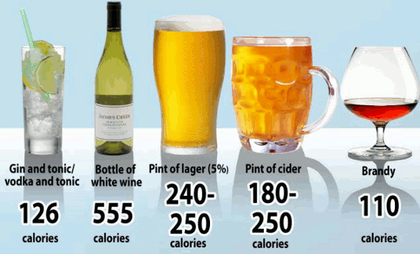

Η ποσότητα οινοπνεύματος που μπορεί να βλάψει τον ανθρώπινο οργανισμό διαφέρει από άτομο σε άτομο ,ανάλογα με την φυσική αντοχή, καθώς και με την ύπαρξη η μη άλλων επιβαρυντικών παραγόντων. Επίσης, για κάθε κατηγορία παθολογικών καταστάσεων μεταβάλλεται και η αντίστοιχη ποσότητα οινοπνεύματος που απαιτείται για την πρόκληση τους .
Ανάλογα με την ποσότητα που καταναλώνεται και τη φυσική κατάσταση του άτομου , το αλκοόλ μπορεί να προκαλέσει :
Μπερδεμένη ομιλία
Υπνηλία
Εμετό
Διάρροια
Ενόχληση στο στομάχι
Πονοκέφαλους
Αναπνευστικά προβλήτα
Διαστρεβλωμένη όραση και ακοή
Εξασθένηση της κρίσης
Μειωμένη αντίληψη και ελλιπή συντονισμό
Αναισθησία
Αναιμία
Κώμα
Κενά μνήμης

Μακροπρόθεσμες επιπτώσεις του αλκοόλ

Εκείνοι που συνήθως πίνουν πάρα πολύ διατρέχουν υψηλό κίνδυνο να παρουσιάσουν κάποια οργανική βλάβη. Ο βαθμός της ζημιάς εξαρτάται από τη δόση. Τα όργανα που συμβάλουν στην απορρόφηση και την αφομοίωση του αλκοόλ, όπως το στομάχι, το ήπαρ και το πάγκρεας είναι ευπαθή. Επίσης ο εγκέφαλος υποφέρει από την συνεχή κατάχρηση.
Το ήπαρ είναι ένα σημαντικό όργανο για τον μεταβολισμό του αλκοόλ. Η υπερβολική χρήση αλκοόλ μπορεί να προκαλέσει εκφυλισμό του ήπατος. Έρευνα που διενεργήθηκε έχει δείξει ότι πιθανώς περισσότεροι από τους μισούς εξαρτημένους από το αλκοόλ έχουν πρόβλημα στο ήπαρ. Αυτό μπορεί να προκαλέσει ναυτία, εμετό, έλλειψη όρεξης, μείωση βάρους και πυρετό. Μετά την διακοπή της λήψης αλκοόλ, το ήπαρ μπορεί να επανέλθει. Η πιο γνωστή ανίατη διαταραχή του ήπατος που προκαλείται από κατάχρηση αλκοόλ είναι η κίρρωση του ήπατος.
'Άλλες συχνές οργανικές παθήσεις είναι γαστρίτιδα (μόλυνση της βλεννώδους μεμβράνης του στομάχου) και παγκρεατίτιδα (φλεγμονή στο πάγκρεας). Η γαστρίτιδα μπορεί να προκαλέσει στομαχική αιμορραγία. Η παγκρεατίτιδα επιτρέπει σε λιγότερες θρεπτικές ουσίες να αφομοιωθούν, προκαλώντας μεταξύ άλλων μείωση βάρους. Διάφορες έρευνες έχουν εντοπίσει μια σχέση μεταξύ υπερβολικής κατάχρησης αλκοόλ και καρκίνου στο στόμα, το λαρύγγι και τον οισοφάγο, ειδικά με ανθρώπους που πίνουν και επίσης καπνίζουν. Αυτοί που πίνουν πολύ επίσης διατρέχουν τον κίνδυνο να αναπτύξουν καρκίνο του ήπατος και του παχέος εντέρου. Οι γυναίκες που πίνουν πολύ έχουν μεγαλύτερο κίνδυνο να αναπτύξουν καρκίνο του στήθους. Μπορεί επίσης να προκληθεί βλάβη στον εγκέφαλο, όπως το σύνδρομο Wernicke-Korsakoff.
Ο κατάλογος των διαταραχών που προκαλούνται από την κατάχρηση αλκοόλ είναι μακρύς αλλά δεν μπορούμε να τις αναφέρουμε όλες.

ΤΡΟΧΑΙΑ ΑΤΥΧΗΜΑΤΑ ΚΑΙ ΑΛΚΟΟΛ

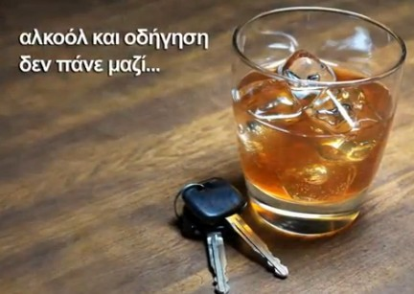

Τα τροχαία ατυχήματα αποτελούν ένα από τα σοβαρότερα προβλήματα δημοσίας υγείας στη χωρά μας. Κάθε χρόνο περίπου 30.000 τραυματίζονται σε τροχαία, με τον αριθμό των πολιτών που τραυματίζονται σοβαρά η χάνουν την ζωή τους να αγγίζει τους 4.000, ενώ το οινόπνευμα(αιθυλική αλκοόλη) <<ευθύνεται>> στο 50% περίπου των σοβαρών τροχαίων ατυχημάτων. Ο Κώδικας Οδικής Κυκλοφορίας καθορίζει ότι <<Απαγορεύεται η οδήγηση κάθε οδικού οχήματος από οδηγό ο όποιος κατά την οδήγηση του οχήματος βρίσκεται υπό την επίδραση οινοπνεύματος, τοξικών ουσιών η φαρμάκων>>.
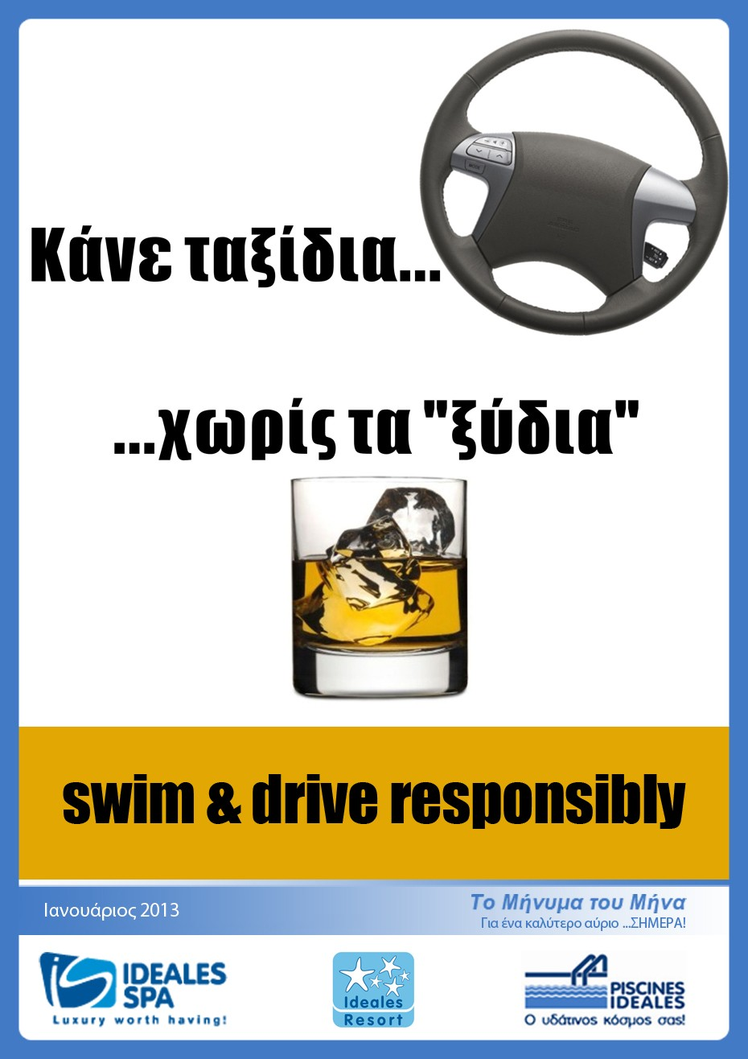

Στην Ελλάδα τα τροχαία ατυχήματα αποτελούν συμφωνά με τα στατιστικά την πρώτη αίτια θανάτου σε ηλικίες 19-39 ενώ πάνω από το 50% των θανατηφόρων τροχαίων οφείλονται στην κατανάλωση αλκοόλ και ουσιών . Συμφωνά με τον νόμο ένας οδηγός θεωρείτε ότι βρίσκεται υπό την επήρα αλκοόλ όταν το ποσοστό του οινοπνεύματος είναι από 0,50 γραμμάρια ανά λίτρο αίματος η πάνω από 0,25 χιλιοστά τί γραμμάριου ανά λίτρου εκλυόμενου αέρα. Αρκεί να αναλογιστούμε ότι ένα μεγάλο ποτήρι μπύρα(500 ml), 200ml κρασί η 55 ml ουίσκι η βότκα είναι ικανά για την υπέρβαση του ορίου.
Η παραβίαση του ορίου αυτού σε ένα τροχαίο ατύχημα περά από το αντίκτυπο που μπορεί να έχει στην ποιότητα ζωής του άτομου έχει σημαντικές νομικές και οικονομικές επιπτώσεις.
Κατάχρηση αλκοόλ αποτελεί ένα σοβαρό κοινωνικό πρόβλημα, με σοβαρές επιπτώσεις στη σωματική όσο και στην ψυχική υγεία του άτομου. Βιολογικοί κοινωνικοί και πιθανώς γενετικοί παράγοντες αλληλεπιδρούν στην εμφάνιση και στην εξέλιξη του αλκοολισμού ενώ η αντιμετώπιση του είναι δύσκολη και πολύπλευρη τόσο σε υγειονομικό όσο και σε κοινωνικό επίπεδο.

Αλκοόλ και συνέπειες στο αίμα
Τι συμβαίνει όταν το αλκοόλ μπαίνει στο σώμα;
Το αλκοόλ που καταναλώνεται εισέρχεται μέσω του στόματος και του οισοφάγου στο στομάχι. Μια μικρή ποσότητα αφομοιώνεται εκεί.
Το υπόλοιπο έρχεται καθαρό, και χωρίς να αφομοιωθεί, στο αίμα και εξαπλώνεται σε όλο το σώμα.
Η παρουσία του φαγητού στο στομάχι τη στιγμή που κάποιος πίνει καθυστερεί την απορρόφηση του αλκοόλ από το αίμα. Γι’ αυτό ένα αλκοολούχο ποτό έχει πιο γρήγορες επιπτώσεις όταν το στομάχι είναι άδειο από όταν κάποιος πίνει κατά τη διάρκεια ενός γεύματος ή μετά απ’ αυτό. Ποτά με επίπεδο αλκοόλ πάνω από 20% παραμένουν για μεγαλύτερο διάστημα στο στομάχι από ποτά με χαμηλότερο επίπεδο αλκοόλ. Κάποιος που έχει μεγάλο βάρος έχει περισσότερο σωματικά υγρά απ’ ότι κάποιος που έχει μικρότερο βάρος.
Έτσι ένα πιο ελαφρύ άτομο επηρεάζεται περισσότερο απ’ ότι ένα βαρύ άτομο που έχει πιει τον ίδιο αριθμό αλκοολούχων ποτών. Υπάρχει επίσης διαφορά και ανάμεσα στους άντρες και τις γυναίκες.
Το γυναικείο σώμα περιλαμβάνει κατά μέσο όρο λιγότερα υγρά ανά κιλό απ’ ότι ένα αντρικό. Επίσης οι γυναίκες αφομοιώνουν μικρότερη ποσότητα αλκοόλ στο σώμα. Το ήπαρ τελικά διαλύει το αλκοόλ το οποίο μετά αποβάλλεται από τα ούρα. Τι επηρεάζει την περιεκτικότητα του αλκοόλ στο αίμα Η περιεκτικότητα του αλκοόλ στο αίμα είναι συνάρτηση της ποσότητας του αλκοόλ που έχουμε καταναλώσει, του χρόνου που το έχουμε καταναλώσει (πόσο γρήγορα) καθώς και άλλων παραγόντων.
Οι σημαντικότεροι είναι: Ύψος και βάρος Όσο πιο μικρόσωμος είναι κάποιος τόσο περισσότερο θα τον επηρεάσει η ίδια ποσότητα αλκοόλ, απ' ότι ένα μεγαλόσωμο. Το φύλο Οι γυναίκες μπορούν να καταναλώσουν λιγότερο αλκοόλ από τους άνδρες.
Πρώτον γιατί γενικά είναι πιο μικρόσωμες από τους άνδρες και δεύτερον γιατί το σώμα τους αποτελείται από λιγότερο νερό και περισσότερο λιπώδη ιστό από τους άνδρες.
Το αλκοόλ διαλύεται καλύτερα στο νερό και δυσκολότερα στο λίπος. Η ποσότητα νερού στο σώμα Εάν είμαστε αφυδατωμένοι οι επιπτώσεις του αλκοόλ θα είναι πολύ πιο έντονες. Το καλοκαίρι, όπως και μετά από σωματική άσκηση είναι ιδιαίτερα αισθητή η διαφορά.
Η ποσότητα της τροφής Εάν καταναλώσουμε μία μονάδα αλκοόλ με άδειο στομάχι, το περισσότερο θα απορροφηθεί από το σώμα μέσα σε μία ώρα. Αν αντίθετα το στομάχι μας είναι γεμάτο τροφή, η διαδικασία θα καθυστερήσει και το αλκοόλ θα μεταφερθεί στον εγκέφαλο και στα άλλα όργανα του σώματος με βραδύτερους ρυθμούς.
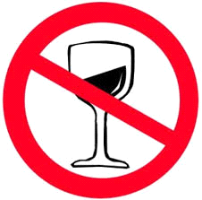
Οι διαδρομή του αλκοόλ στο σώμα μας
Μεθάτε γρήγορα; 7 λόγοι που το προκαλούν
1ος λόγος: Αναμιγνύετε το ποτό σας με αναψυκτικά διαίτης. Τα επίπεδα αλκοόλ στο αίμα σας θα αυξηθούν κατακόρυφα, αν το κοκτέιλ σας περιέχει κάποιο αναψυκτικό διαίτης αντί για ένα κανονικό. Σύμφωνα με έρευνες, όσοι συνδύασαν αλκοόλ με κάποιο αναψυκτικό διαίτης, επηρεάστηκαν διαφορετικά και η απόδοσή τους σε ηλεκτρονικά ψυχομετρικά τεστ ήταν αρκετά χαμηλότερη σε σχέση με εκείνους που είχαν καταναλώσει κανονικό αναψυκτικό, παρ’ ότι οι ίδιοι δεν παρατήρησαν κάποια αλλαγή στον οργανισμό τους.
2ος λόγος: Επιλέγετε ποτήρι με καμπύλες. Το πόσο καλά ελέγχετε τον εαυτό σας κατά τη διάρκεια ενός πάρτι και το κατά πόσο σας επηρεάζει το αλκοόλ, σχετίζεται άμεσα –όσο περίεργο κι αν ακούγεται- με το ποτήρι σας. Έχει αποδειχτεί ότι πίνουμε δύο φορές πιο αργά σε ένα τυπικό ποτήρι με ίσιες γραμμές, σε σχέση με ένα ποτήρι με γωνίες ή καμπύλες...
3ος λόγος: Σας αρέσει η γεύση του ποτού. Η γεύση από μόνη της είναι ένας πολύ σημαντικός παράγοντας που επηρεάζει την ποσότητα του ποτού που θα καταναλώσετε. Όταν δοκιμάζετε ένα ποτό και η γεύση του σας είναι οικεία και νόστιμη, τότε είναι λογικό να σας δημιουργηθεί και η επιθυμία να πιείτε πολύ περισσότερο.
4ος λόγος: Θέλετε να διασκεδάσετε και να μεθύσετε. Αν ανυπομονείτε να πιείτε μαζί με την παρέα σας, τότε είναι πιθανό όντως ότι θα μεθύσετε πολύ πιο εύκολα. Η αντίληψή σας διαδραματίζει σημαντικό ρόλο, όχι στο πόσο μεθυσμένοι είστε, αλλά στο πόσο μεθυσμένοι αισθάνεστε. Έρευνες έχουν δείξει ότι οι άνθρωποι αρχίζουν να συμπεριφέρονται σαν μεθυσμένοι, όταν τους πουν ότι το ποτό τους περιείχε αλκοόλ, ακόμη και αν δεν είχε, ενώ παράλληλα, μπορεί να μη λειτουργήσουν ως μεθυσμένοι, όταν το ποτό τους έχει αλκοόλ αλλά δεν το γνωρίζουν.
5ος λόγος: Καταναλώνετε τροφές χαμηλής περιεκτικότητας σε λιπαρά. Δεν είναι μυστικό ότι πίνοντας με άδειο στομάχι, το αλκοόλ μας επηρεάζει πολύ πιο γρήγορα. Αλλά ακόμα και η κατανάλωση τροφών χαμηλής περιεκτικότητας σε λιπαρά ή χωρίς καθόλου λιπαρά, μπορεί να επηρεάσει το πόσο θα μεθύσουμε. Τα τρόφιμα με πολλά λιπαρά απαιτούν περισσότερο χρόνο για να διαλυθούν κατά την πέψη και έτσι, μπορούν να επιβραδύνουν το ρυθμό που το σώμα μας θα απορροφήσει το αλκοόλ. Δεν είναι τυχαίο που μαζί με το ποτό μας σερβίρουν συνήθως, ξηρούς 3 καρπούς, που είναι μια εξαιρετική πηγή λιπαρών.
6ος λόγος: Δεν είστε και τόσο γυμνασμένο. Φυσικά και το βάρος μας επηρεάζει το πόσο γρήγορα κι εύκολα ο οργανισμός μας απορροφά το αλκοόλ. Το ποσοστό του λίπους στο σώμα μας, σε σχέση με τη μυϊκή μας μάζα, παίζει επίσης σημαντικό ρόλο. Επειδή το αλκοόλ είναι πιο εύκολα διαλυτό στο νερό απ’ ότι στο λίπος, ένα άτομο βάρους 70 κιλών με περισσότερη μυϊκή μάζα και λιγότερο λίπος θα επηρεάζεται λιγότερο σε σχέση με ένα άτομο βάρους 70 κιλών με περισσότερο σωματικό λίπος.
7ος λόγος: Τα χρόνια περνούν. Όσο μεγαλώνετε, τόσο πιο εύκολα θα μεθάτε, χάρη σε μια σειρά από φυσικές αλλαγές που γίνονται στο σώμα σας. Μια από αυτές είναι σίγουρα, η μείωση της ταχύτητας με την οποία το πεπτικό μας σύστημα μεταβολίζει το αλκοόλ, αλλά και η μείωση του νερού στο σώμα μας. Οι μεγαλύτεροι σε ηλικία άνθρωποι επηρεάζονται από ποσότητες αλκοόλ, που μόλις μετά βίας επηρεάζουν τους νεότερους.
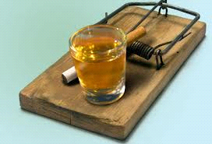
Έφηβοι και αλκοόλ
Την τελευταία δεκαετία αυξάνεται ολοένα η κατανάλωση αλκοόλ από 15χρονους. Το 30% των εφήβων στην Ελλάδα δηλώνει ότι πίνει κάποιο ποτό μία ή δύο φορές την εβδομάδα. Σύμφωνα με έρευνα του Πανεπιστημιακού Ινστιτούτου Ψυχικής Υγιεινής, οι έφηβοι πίνουν για πρώτη φορά μπίρα ή κρασί στα 12-13 και στα 14-15 «περνούν» στα πιο «σκληρά ποτά», όπως το τζιν, η βότκα, η τεκίλα, το ουίσκι κ.λπ. Σημαντικό ρόλο σε αυτή την πρώιμη κακή 4 συνήθεια παίζει και η παρουσία αλκοολούχων αναψυκτικών.
Το ανησυχητικό είναι ότι το 15% των εφήβων παραδέχεται ότι έχει μεθύσει πάνω από τρεις φορές μέσα σε ένα χρόνο. Και είναι ανησυχητικό επειδή το μεθυσμένο παιδί κινδυνεύει περισσότερο από τον μεθυσμένο ενήλικα. Γίνεται επίσης περισσότερο επικίνδυνο για τους άλλους. Στην πλειοψηφία των περιπτώσεων οι έφηβοι πίνουν με συνομήλικους τους σε πάρτι, νυχτερινές εξόδους, σε ιντερνέτ-καφέ κλπ. Σπάνια καταναλώνει μόνος του αλκοόλ ο έφηβος, τουλάχιστον στην αρχή.
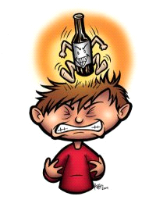
Γιατί πίνουν οι έφηβοι
Στην εφηβεία το παιδί θέλει να δοκιμάσει πολλά πράγματα.
Στόχος του είναι συνήθως να μιμηθεί την παρέα του και να νιώσει «μεγάλος» ή «μεγάλη». Ωστόσο, μπορεί το κίνητρό του να είναι απλά η δοκιμή αυτή καθαυτή –θέλει να πειραματισθεί. Επίσης, , όπως χαρακτηριστικά λένε οι ίδιοι σε έρευνες, με το αλκοόλ νιώθουν κεφάτοι, χαλαροί και τους φτιάχνει η διάθεση. Τις περισσότερες φορές τα παιδιά κάνουν το «πείραμά» τους και σταματούν. Δεν μπλέκουν δηλαδή με το ποτό. Υπάρχουν όμως και περιπτώσεις στις οποίες το παιδί αρχίζει να πίνει ανεξέλεγκτα. Αυτό είναι πιο σύνηθες στα παιδιά που έχουν ήδη κάποια κατάθλιψη ή που είναι πολύ αγχώδη και στρεσαρισμένα.
Το αλκοόλ τα «βοηθά» να χαλαρώσουν και να δουν την ζωή πιο ευχάριστα.
Ποιες είναι οι επιπτώσεις
Η κατανάλωση ποτού οδηγεί το αγόρι ή το κορίτσι σε πιο επιθετική συμπεριφορά ή απεναντίας μπορεί να το κάνει να δεχτεί αδιαμαρτύρητα την βιαιότητα ή τη σεξουαλική παρενόχληση των άλλων. Επίσης μπορεί να το κάνει πιο ευάλωτο στη δοκιμή ή και συστηματική χρήση ναρκωτικών ουσιών. Θα υποσκάψει σταδιακά την απόδοσή του στο σχολείο και θα το αποκόψει από τις θετικές συντροφιές με συγκεκριμένα οράματα και στόχους, ώστε να είναι διαρκώς με τη χαλαρή παρέα που διασκεδάζει πίνοντας.
Πίνει;
Οι περισσότεροι γονείς δεν γνωρίζουν καν ότι το παιδί τους πίνει ή ότι έχει τύχει να έχει μεθύσει. Τα παιδιά που πίνουν συνήθως πηγαίνουν μετά την έξοδό τους κατ' ευθείαν για ύπνο, ώστε οι γονείς να μη μυρίσουν την αναπνοή τους. Άλλα παιδιά καμουφλάρουν την αναπνοή με άρωμα που υπερκαλύπτει την μυρωδιά του ποτού. Αν μυρίζουν αλκοόλ, λένε ότι ήπιαν μόνον ένα ποτήρι
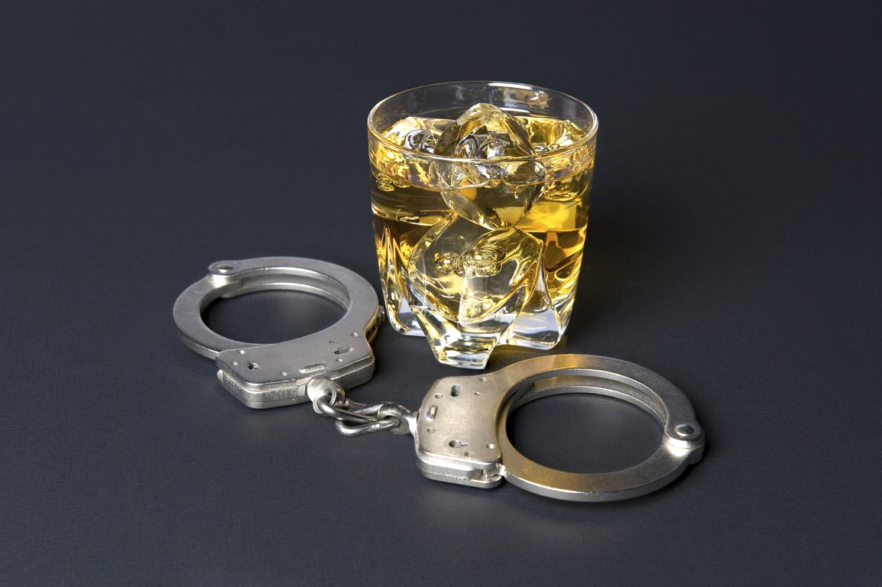
Τι σας προτείνω να κάνετε
-Αν έχετε αντιληφθεί ότι το παιδί σας πίνει, πρέπει κατ’ αρχάς να αξιολογήσετε τη συχνότητα και τις συνθήκες κάτω από τις οποίες πίνει.
-Συζητείστε μαζί του, ρωτήστε το τι το ωθεί να πίνει, τι προβλήματα μπορεί να έχει ή ποιες δυσκολίες περνά.
-Ρωτήστε το τι στάση έχει η παρέα του στο θέμα του αλκοόλ και μήπως νιώθει ένοχο αν πει «όχι» στους φίλους του.
-Σε περίπτωση που το παιδί έχει αρχίσει να διασκεδάζει πίνοντας, δεν πρέπει να λειτουργήσετε «αστυνομικά» και να απαγορεύσετε τις εξόδους. Αυτό κατά πάσα πιθανότητα δεν θα λύσει το πρόβλημα.
-Μπορείτε να αυξήσετε την επίβλεψή σας με διακριτικότητα και να προσπαθήσετε να μειώσετε τις «ευκαιρίες» για τέτοιες συμπεριφορές.
-Βοηθήστε το παιδί να μετριάσει το άγχος που αισθάνεται για διάφορους λόγους και καθοδηγήστε το σε πιο θετικούς τρόπους χαλάρωσης, όπως ο αθλητισμός, η καλή συντροφιά, η θετική ψυχαγωγία κ.λπ.
-Αν παρά τις προσπάθειές σας το παιδί συνεχίζει να πίνει ή να δείχνει προβληματική συμπεριφορά, θα πρέπει να αναζητήσετε τη βοήθεια ειδικού.
-Στην οικογένεια είναι προτιμότερο να μη γίνεται χρήση αλκοόλ εκτός από εξαιρετικές περιπτώσεις.

ΔΙΑΔΙΚΑΣΙΑ ΑΠΕΞΑΡΤΗΣΗΣ ΑΠΟ ΤΟ ΑΛΚΟΟΛ ΚΑΙ ΤΟ ΤΣΙΓΑΡΟ

Η απεξάρτηση από το τσιγάρο

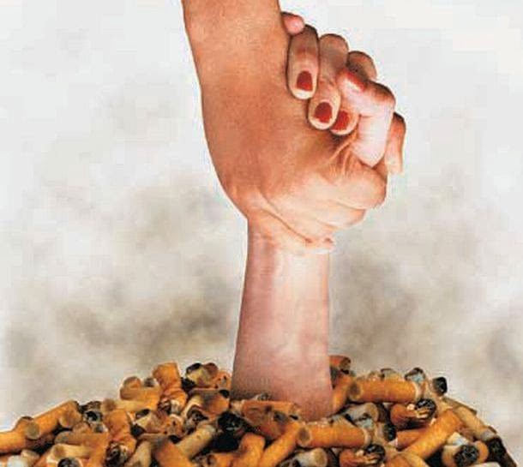

Η απεξάρτηση σίγουρα δεν είναι ούτε εύκολη, ούτε και ευχάριστη διαδικασία. Ειδικά το πρώτο διάστημα συνδέεται με ένα σύνολο διαταραχών όπως αυτές της συγκέντρωσης, του άγχους, του ύπνου, του φαγητού. Τα συμπτώματα ωστόσο αυτά δεν διαρκούν πολύ, περίπου μια εβδομάδα και σταδιακά εξαφανίζονται, αφήνοντας πίσω τους μόνο έναν πιο υγιή οργανισμό με περισσότερες αντοχές και πιο ανανεωμένες αισθήσεις.
• Είναι πολύ σημαντικό το άτομο που μπαίνει στη διαδικασία απεξάρτησης από το τσιγάρο να αποφεύγει τους χώρους, τις συνήθειες, τις δραστηριότητες, ακόμα και τις παρέες που έχει συνδέσει στο μυαλό του με τη διαδικασία του καπνίσματος. Με τον τρόπο αυτό αποφεύγει τα εξωτερικά ερεθίσματα που προκαλούν στο μυαλό του συνειρμικές συνδέσεις με μαθημένες συνήθειες.
• Προκειμένου να μειωθούν τα άβολα και αρνητικά συναισθήματα, είναι πολύ χρήσιμο η δραστηριοποίηση του ατόμου. Η έναρξη νέων δραστηριοτήτων και η αξιοποίηση του χρόνου μέσα από νέα ενδιαφέροντα και χόμπι προωθεί την απόσβεση των παλιών μη επιθυμητών συνηθειών.
• Η χορήγηση αμοιβών από το άτομο στον εαυτό του όπως π.χ. μικρά δωράκια από τα χρήματα που εξοικονομούνται από αντίτιμο των τσιγάρων, λειτουργεί πολύ ενισχυτικά στην υιοθέτηση της νέας συμπεριφοράς.
• Η υγιεινή διατροφή όπως και η κατανάλωση πολλών υγρών βοηθούν το άτομο όχι μόνο στην ενυδάτωση και την αποτοξίνωση του οργανισμού του, αλλά ταυτόχρονα ανακουφίζουν από ορισμένες παρενέργειες της διακοπής του καπνίσματος όπως ξηροστομία και πόνοι στο λαιμό.
• Σε συμπεριφοριστικό επίπεδο η συνεχής κατανάλωση νερού με μπουκάλι ή και ποτήρι μπορεί να αντικαταστήσει την επαναληπτική κίνηση χέρι-στόμα και να λειτουργήσει σαν ένα φυσικό υποκατάστατο της κίνησης που γίνεται κατά τη διαδικασία του καπνίσματος.
• Η γυμναστική είναι ένας ακόμα σπουδαίος παράγοντας που μπορεί να βοηθήσει το άτομο όχι μόνο στην καλή οργανική του υγεία, αλλά και συμπεριφοριστικά στην υιοθέτηση ενός συνολικά πιο υγιεινού τρόπου ζωής και αντίληψης. Συνολικά η άσκηση βοηθά στην ενδυνάμωση, την εκτόνωση, την αποφόρτιση και τη χαλάρωση, ενώ ενεργοποιεί ένα σύνολο ορμονών που χαρίζουν στον οργανισμό συναισθηματική ευφορία και γαλήνη.
Με θετική σκέψη και τη δυναμική της θέλησης κάθε άνθρωπός μπορεί να καταφέρει τα πάντα. Η δύναμη του ανθρώπινου μυαλού είναι ασύλληπτα μεγάλη και τα όρια της επιμηκύνονται κάθε φορά που προκύπτει ανάγκη.

7 + 1 τρόποι για να κόψετε το τσιγάρο

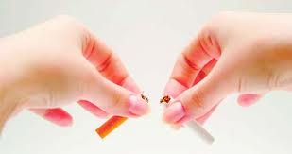

ΑΥΤΟΚΟΛΛΗΤΑ ΝΙΚΟΤΙΝΗΣ
Είναι ένα είδος τσιρότου που τοποθετείται μία φορά την ημέρα σε κάποιο άτριχο σημείο του σώματος (π.χ. στο μπράτσο). Σταδιακά, απελευθερώνει τη νικοτίνη στο δέρμα, η οποία από εκεί καταλήγει στην κυκλοφορία του αίματος. Η χρήση τους δεν πρέπει να ξεπερνά τις 6-8 εβδομάδες.

Τι προσφέρουν
Η μέθοδος αυτή βοηθά στο να διατηρούνται σταθερά τα επίπεδα της νικοτίνης στον οργανισμό, ώστε να μειώνεται στο ελάχιστο το στερητικό σύνδρομο. Τα τσιρότα κυκλοφορούν με διάφορες δόσεις νικοτίνης, από 5-15 μιλιγκράμ και έχουν συνήθως 24ωρη διάρκεια.
ΤΣΙΧΛΕΣ ΝΙΚΟΤΙΝΗΣ
Είναι τσίχλες, που περιέχουν νικοτίνη, η οποία απελευθερώνεται με το μάσημα και απορροφάται από το βλεννογόνο του στόματος. Η χορήγησή τους είναι ελεγχόμενη (δεν συνιστάται η χρήση τους για διάστημα πάνω από 3 μήνες) ενώ η δόση τους μειώνεται σταδιακά, σύμφωνα πάντα με τις οδηγίες του γιατρού.
Τι προσφέρουν
Οι τσίχλες συμβάλλουν στη μείωση της άμεσης επιθυμίας για τσιγάρο. Δεν έχουν δηλαδή τη μαγική δύναμη να το κόψουν «μαχαίρι». Μπορούν ωστόσο να βοηθήσουν σημαντικά τα άτομα με συμπτώματα στέρησης, από την έλλειψη τσιγάρου (εκνευρισμός, άγχος, αδυναμία συγκέντρωσης, τάση για φαγητό), καθώς και να συνδυαστούν με άλλες μεθόδους απεξάρτησης (όπως ψυχολογική υποστήριξη, φαρμακευτική αγωγή με βουπροπιόνη).

ΡΙΝΙΚΟ ΣΠΡΕΪ ΝΙΚΟΤΙΝΗΣ
Εισπνέεται από τη μύτη μέσω ειδικής δοσιμετρικής συσκευής και απορροφάται άμεσα από το ρινικό βλεννογόνο από όπου η νικοτίνη μεταφέρεται ταχύτατα στην κυκλοφορία του αίματος. Η χρήση του δεν πρέπει να ξεπερνά τους έξι μήνες.
Τι προσφέρει
Η μέθοδος ικανοποιεί άμεσα τις ανάγκες του χρήστη για νικοτίνη και μπορεί να χρησιμοποιηθεί σε συνδυασμό με άλλα σκευάσματα θεραπείας υποκατάστασης νικοτίνης. Δεν συνιστάται σε άτομα με αλλεργίες, άσθμα, παραρινοκολπίτιδες ή χρόνιες ρινίτιδες.

ΦΑΡΜΑΚΕΥΤΙΚΗ ΑΓΩΓΗ
Το φαρμακευτικό οπλοστάσιο, μέχρι στιγμής, διαθέτει δύο σκευάσματα στη «μάχη», τη βουπροπιόνη και τη βαρενικλίνη. Πρόκειται για σκευάσματα σε μορφή χαπιών, που χρησιμοποιούνται ως βοήθημα για τη διακοπή του καπνίσματος, τα οποία χορηγούνται μόνο με ιατρική συνταγή.
Τι προσφέρουν
Βουπροπιόνη: Βοηθά στη μείωση της στέρησης από τη νικοτίνη καθώς και στον έλεγχο της εξάρτησης από το κάπνισμα, μειώνοντας σταδιακά την ανάγκη για τσιγάρο. Η αγωγή συνιστάται για περίπου 8-12 εβδομάδες, ενώ είναι απαραίτητη η ιατρική παρακολούθηση.
Βαρενικλίνη«Champix»: Το νέο αυτό χάπι κατά του καπνίσματος, που κυκλοφόρησε πρόσφατα και στη χώρα μας, δρα στο κεντρικό νευρικό σύστημα του καπνιστή με δύο τρόπους: από τη μια περιορίζει το αίσθημα της ικανοποίησης που συνδέεται με το κάπνισμα, και από την άλλη μειώνει τα στερητικά συμπτώματα τα οποία συχνά αποθαρρύνουν αυτούς που επιχειρούν να κόψουν το τσιγάρο. Με δυο λόγια, η βαρενικλίνη (το δραστικό συστατικό του φαρμάκου) επηρεάζει τους ίδιους υποδοχείς του εγκεφάλου που δεσμεύει η νικοτίνη με την εισπνοή του καπνού, ενώ παράλληλα προκαλεί την απελευθέρωση ντοπαμίνης. Η θεραπεία συνιστάται για 12 εβδομάδες, γίνεται με την καθοδήγηση γιατρού, ενώ ενδείκνυται για κάθε καπνιστή από 18 ετών και άνω.

ΒΕΛΟΝΙΣΜΟΣ
Με την εισαγωγή λεπτών βελονών σε ορισμένα σημεία του δέρματος (σημεία βελονισμού), ο βελονισμός κινητοποιεί στον οργανισμό την «αντίδραση ξένου σώματος», που στην προκειμένη περίπτωση είναι η νικοτίνη.
Τι προσφέρει
Επειδή το τσιγάρο και ο καπνός είναι ξένα σώματα, η μέθοδος βοηθάει τον καπνιστή να μη νιώθει ωραία όταν καπνίζει (αυτό μετά βέβαια το τέλος της θεραπείας).
Ο βελονισμός βοηθάει επίσης στην εξάλειψη του συνδρόμου στέρησης, το οποίο εκδηλώνεται έντονο στον στάδιο της απεξάρτησης από το τσιγάρο.
Για την ολοκλήρωση της θεραπείας απαιτούνται ορισμένες συνεδρίες (συνήθως 3-7).

ΥΠΝΟΘΕΡΑΠΕΙΑ
Για να επιτύχει αυτή η τεχνική χρειάζεται ο καπνιστής να είναι αρκετά δεκτική προσωπικότητα και θετικός προς τη μέθοδο.
Συγκεκριμένα, ο υπνοθεραπευτής υποβάλλει τον καπνιστή σε μια κατάσταση βαθιάς χαλάρωσης, και υπό μορφή συζήτησης εστιάζει την προσοχή του στο θέμα του τσιγάρου και σε οτιδήποτε σχετίζεται με αυτό.

Τι προσφέρει
Οι στατιστικές δείχνουν ότι η μέθοδος αυτή είναι πιο αποδοτική όταν συνδυάζεται με ψυχοθεραπεία.
Η υπνοθεραπεία επίσης βοηθά ιδιαίτερα τα άτομα που το κάπνισμα τους σχετίζεται με διάφορες ψυχολογικές καταστάσεις (συναισθήματα αποτυχίας, ανικανοποίητες επιθυμίες, φοβίες κ.ά.). Η ολοκλήρωση της θεραπείας γίνεται μετά ορισμένες συνεδρίες, ο αριθμός των οποίων ποικίλλει ανάλογα με το μέγεθος του προβλήματος.
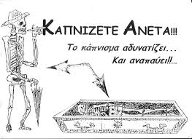

ΕΙΔΙΚΑ ΚΕΝΤΡΑ
Σήμερα οι καπνιστές μπορούν να απευθυνθούν στα Ιατρεία Διακοπής του Καπνίσματος, που λειτουργούν πλέον επιτυχώς και στην Ελλάδα.
Τι προσφέρουν
Στα συγκεκριμένα ιατρεία, γίνεται αρχικά μια ενημέρωση των καπνιστών σχετικά με τα προβλήματα που προκαλεί το κάπνισμα, αλλά και για τους τρόπους βοήθειας σε ότι αφορά τη διακοπή του.
Στη συνέχεια, ζητείται να συμπληρώσουν ένα ερωτηματολόγιο, το οποίο έχει σχεδιαστεί για να βοηθήσει τους καπνιστές να αξιολογήσουν τα κίνητρά τους και κατά συνέπεια την ετοιμότητά τους να περάσουν από το στάδιο της πρόθεσης στο στάδιο της προετοιμασίας για μια επιτυχή διακοπή του καπνίσματος.
Κατά τη διάρκεια της θεραπείας, εφαρμόζεται φαρμακευτική αγωγή, η οποία σε συνδυασμό με κατάλληλη ψυχολογική υποστήριξη, παρέχει στους καπνιστές την καλύτερη δυνατή ευκαιρία, να κόψουν το κάπνισμα οριστικά, μειώνοντας ταυτόχρονα τα συμπτώματα στέρησης που συνήθως συνοδεύουν τη διακοπή του καπνίσματος.

Η απεξάρτηση από το ΑΛΚΟΟΛ

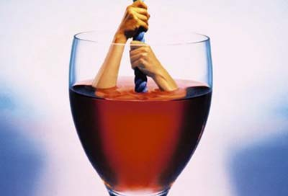
Που μπορείς να ζητήσεις βοήθεια

Αν δεν μπορείς να σταματήσεις την υπερκατανάλωση αλκοόλ ή αν δεν μπορείς να διατηρήσεις το ποσό που πίνεις σε ένα ασφαλές επίπεδο, τότε ζήτησε βοήθεια.
Μπορείς να ζητήσεις βοήθεια από:
1) Οικογενειακό γιατρό,
2) Γενικό Ιατρό σε Κέντρο Υγείας,
3) Ψυχίατρο σε Κέντρο Ψυχικής Υγιεινής ή σε Γενικό Νοσοκομείο,
4) Ψυχίατρο σε Ψυχιατρικό Νοσοκομείο,
5) Εξειδικευμένα Κέντρα Απεξάρτησης από το αλκοόλ,
6) Ομάδες «διπλής διάγνωσης» σε εξειδικευμένα κέντρα απεξάρτησης
από το αλκοόλ, για άτομα που έχουν συγχρόνως ψυχική διαταραχή και εξάρτηση από το αλκοόλ,
7) Ομάδες Αυτοβοήθειας όπως οι Ανώνυμοι Αλκοολικοί (Α.Α.), ή
ομάδες συγγενών αλκοολικών (Αlanon),
8) Εθελοντικές ομάδες για την αντιμετώπιση του αλκοολισμού.

Η θεραπεία του αλκοολισμού είναι πολυεπίπεδη και μακροχρόνια, ενώ σε πολλές περιπτώσεις χρειάζεται σωματική αποτοξίνωση πριν από τη διαδικασία ψυχικής απεξάρτησης. Για την αντιμετώπιση του προβλήματος χρειάζεται να απευθυνθείτε σε ένα εγκεκριμένο θεραπευτικό πρόγραμμα.
παρακάτω παραθέτω μερικά κέντρα απεξάρτησης από το αλκοόλ τα όποια όποιος επιθυμεί μπορεί να πάρει τηλέφωνο για να μπει σε πρόγραμμα απεξάρτησης
Κέντρα απεξάρτησης από το αλκοόλ

ΑΛΚΟΟΛΙΚOI ΑΝΩΝΥΜΟΙ τηλέφωνο: 210 6452972

ΑΝΟΙΚΤΗ ΓΡΑΜΜΗ ΑΝΟΙΚΤΗΣ ΑΠΕΞΑΡΤΗΣΗΣ ΑΛΚΟΟΛΙΚΩΝ τηλέφωνο: 210 5323803

ΑΝΩΝΥΜΟΙ ΑΥΤΟΘΕΡΑΠΕΥΟΜΕΝΟΙ ΑΛΚΟΟΛΙΚΟΙ τηλέφωνο: 698 8602385

Ο ΑΓΙΟΣ ΑΝΔΡΕΑΣ - ΓΕΝΙΚΟ ΝΟΣΟΚΟΜΕΙΟ ΠΑΤΡΩΝ τηλέφωνο: 2613 601000

Ιδιωτικά κέντρα για απεξάρτηση

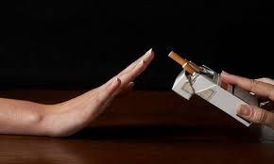

«Η ίδια η πολιτεία άνοιξε τον ασκό του Αιόλου πριν από πέντε χρόνια»
Μια απλή έρευνα στο Διαδίκτυο, μέσω της δημοφιλούς μηχανής αναζήτησης google, με τις λέξεις κλειδιά «αλκοόλ-απεξάρτηση» παρουσιάζει για τους πάσχοντες πολλές λύσεις, μεταξύ των οποίων και ιδιωτικές κλινικές που προσφέρουν προγράμματα απεξάρτησης από αλκοόλ, ηρεμιστικά φάρμακα, ουσίες, ακόμη και τζόγο.
Και αν αυτές οι περιπτώσεις αποτελούν την έσχατη λύση για τους εξαρτημένους και τις οικογένειές τους, που περιμένουν σε ατελείωτες λίστες αναμονής ώσπου να ενταχθούν στα «στεγνά» προγράμματα του ΚΕΘΕΑ-ΟΚΑΝΑ και των Ψυχιατρικών Νοσοκομείων Αθήνας και Θεσσαλονίκης .Το πρόβλημα, με αφορμή τη σημερινή Παγκόσμια Ημέρα Κατά των Ναρκωτικών, είναι πως πρόκειται για παράνομα ιδιωτικά κέντρα, που λειτουργούν εκτός θεσμικού και νομικού πλαισίου, χρεώνοντας υπέρογκα ποσά.
Σύμφωνα με τον ίδιο, στη Θεσσαλονίκη λειτουργούν τόσο ιδιωτικές ψυχιατρικές κλινικές που υλοποιούν προγράμματα απεξάρτησης από αλκοόλ όσο και «ξενώνες θεραπείας». Πρόκειται για έξι, ίσως και επτά, ιδιωτικά κέντρα, εξήγησε, δυναμικότητας δεκαπέντε έως είκοσι κλινών το καθένα, τα οποία υλοποιούν προγράμματα διάρκειας έως έξι μηνών, χρεώνοντας τους πελάτες τους με ποσά που ανέρχονται σε 2.000-3.000 ευρώ μηνιαίως. Σε εκδήλωση για την κοινωνική επανένταξη χρηστών, όπου απηύθυνε χαιρετισμό και ο πρόεδρος της Βουλής κ. Δημήτρης Σιούφας, ο πρόεδρος του ΟΚΑΝΑ κ. Γιώργος Φωτεινόπουλος, έθεσε ως στόχο τον μηδενισμό της λίστας αναμονής για ένταξη σε πρόγραμμα χορήγησης υποκατάστατων, η οποία σήμερα αριθμεί 5.000 χρήστες. Όπως είπε, το 2008 δημιουργήθηκαν έξι νέες σχετικές μονάδες στην περιφέρεια που απορρόφησαν 800 χρήστες,

